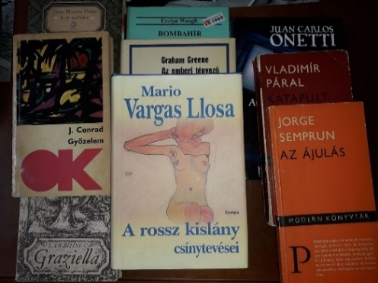
Kelecsényi László
9 + 1 regény
(Az én kánonom)

Ebben az alrovatban minden hónapban írok egy szösszenetet egy-egy kedves regényemről. Csak egy magyar lesz köztük, az utolsó, az is klasszikus, hogy ne essenek kortársi sértődések. A kilenc külhoni szerző ellenben cseppet sem klasszicizálódott még. A válogatás merőben szubjektív, csakis az én ízlésemet tükrözi. Afféle hátsó polcra szorult titkos remekművek ezek. Íme, a hetedik.

7.
Alphonse de Lamartine: Graziella

A kutya sem ismeri már. Talán francia szakosoknak kötelező vagy inkább csak ajánlott a bölcsészkarokon. Szerb Antal súg. Ő még írt róla fél oldalt A világirodalom történetében. No meg Liszt Ferenc segít eszünkbe juttatni: Lamartine versezete alapján írta a Les Préludes című szimfonikus költeményét – tudják, aminek egy részlete lett a náci filmhíradó szignálja. Úgy látszik, a Führer nemcsak Wagnert szerette.
De mi a csudát politizálok itt egy romantikus, szerelmes regény ürügyén! Csak azért, mert Lamartine is politizál. Ilyesmit merészel leírni a boldognak hitt 19. században: „Hány fojtott átkozódás szakadt fel keblünk-ből az emberi szellem e zsarnoka, a megkoronázott zsoldos ellen, aki csak azért vegyült bele a forradalomba, hogy erőt merítsen belőle elpusztítására, és arra, hogy a népeket újból kiszolgáltassa mindenféle előítéletnek és szolgaságnak!” Jól olvasták, igen. Ám mielőtt messzemenő következteté-sekre ragadtatnák magukat, elárulom, ez a passzus Napóleonról szól. Bizony.
És mégis. Ez egy szerelmes regény. Mintha Stendhal tollából fakadt volna a stílusa. A sztori pedig egyenesen a Wertherére hajaz. Lamartine hőse, egy ifjú francia, szintén hosszú utazást tesz barátjával Itáliában. Közben serdülő kamaszból ifjú férfivá érik. Nem a fölötte elszaladó nagyjából két esztendő teszi azzá, hanem a megélt tapasztalat, az első szerelem izzó varázsa. Vagy inkább parázsa.
Itt megint a történet mond el mindent, hiszen nagyjából éppen két évszázaddal korábban járunk az időben. A tehetős francia legény, akit családja visszavár Galliába, beleszeret egy tündéri dél-olasz leánykába. Itt be is fejezhetném. Csakhogy a történet a főszereplő, azaz Graziella nézőpontjából van megírva. Ő szeret jobban, s nem tudja elviselni, hogy országhatár meg vagyoni helyzet elválassza őt a kedvesétől. Belehal a szerelembe. A kedvese pedig viszi, vonszolja a históriát, vagy inkább az vonszolja őt végig élete során.
A tetejébe egy költő fordította ezt a poétikus regénykét. Somlyó György az átültető, kinek magyar soraival el lehet bújni egy sarokba, tévét lezárva, postaládát ki nem nyitva, mobilt elnémítva. Vérbeli karantén-regény. Hogy el kell bújni a világ elől, a „való világ” elől? Naná, hogy kell. Elvégre, kell, hogy valami életet leljünk abban a csalfaságban, amit valóságnak neveznek.

Következik Evelyn Waugh: Bombahír

